Les grandes découvertes.

1. Les origines des grandes découvertes.

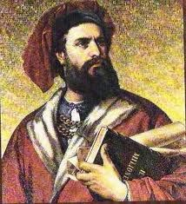
Au XIIIème siècle, c’est Marco Polo qui ouvre la voie des
grandes découvertes. Il atteint la Chine et le Japon par le continent. Il en fait un récit qui émerveille les Européens. Ces derniers ne connaissaient alors que l’Europe, une partie de l’Afrique et l’Inde. Il va donner envie à d’autres explorateurs de partir à la découverte de nouvelles terres.
Voici le monde tel que les gens le voyaient en 1489.

Le commerce est aussi à l’origine des grandes découvertes. En effet, dans ces pays lointains (Chine, Japon entre autre), on trouve des ressources à acheter que l’on ne trouve pas en Europe. A cette époque, les Arabes dominent le commerce des épices, de la soie et des pierres précieuses. Ils les ramènent de Chine et d’Inde par des routes terrestres et les vendent aux Européens en prélevant de gros bénéfices. Les Européens voudraient donc se passer d’eux…

2. De nouveaux bateaux et de nouvelles techniques pour naviguer.

Pour cela, les Européens vont inventer de nouveaux bateaux : les caravelles qui sont munies d’un gouvernail d’étambot et d’une nouvelle forme de voilure. Elles sont donc plus faciles à manœuvrer et elles peuvent affronter la haute mer. Ils vont utiliser également de nouvelles technologies pour naviguer et mieux s’orienter : la boussole, l’astrolabe et des cartes maritimes.
A cette époque, les hommes pensent que la Terre est une sphère : en allant toujours vers l’Est ou vers l’Ouest, on doit revenir à son point de départ. Néanmoins, ils ignorent la taille de la Terre, l’existence de l’Amérique et de l’océan Pacifique.

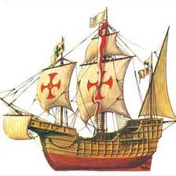 | 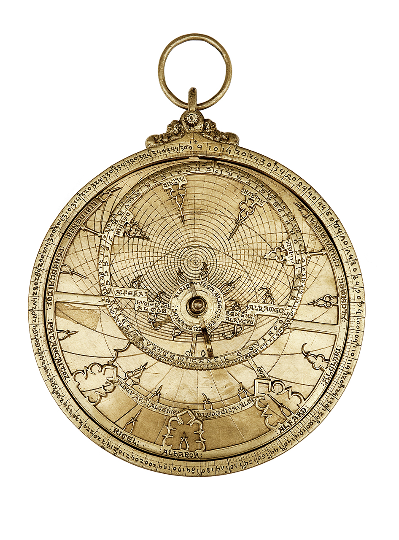 | 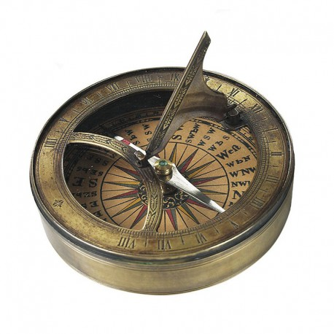
Caravelle | Astrolabe | Boussole
 | 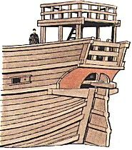
 | Gouvernail d’étambot

3. Les grands explorateurs.

a) Christophe Colomb 1451 – 1506.

C’est un grand navigateur génois (Italie). Il est resté célèbre car c’est le premier Européen à avoir découvert le continent américain en 1492 alors qu’il cherchait à rejoindre l’Asie. Passionné de géographie, il est persuadé qu’il est possible de rejoindre l’est du continent asiatique en traversant l’océan Atlantique.
Dans son journal de bord, il laisse transparaitre les buts de son voyage : la conquête, la recherche d’or et l’évangélisation (conversion à la religion catholique).

b) Vasco de Gama vers 1460 – 1524.

C’est un navigateur portugais. Il est célèbre car c’est le premier Européen qui a rejoint l’Inde par voie maritime en 1498. Il a franchi le cap de Bonne-Espérance pour contourner le continent africain. Il est soutenu par le roi du Portugal. Le but est le suivant : accroitre le commerce de l’or et des esclaves.

c) Fernand de Magellan vers 1480 – 1521.
C’est également un navigateur portugais. Il est célèbre car c’est lui qui a réalisé la première circumnavigation du globe, c’est-à-dire qu’il a fait le tour du monde par voie maritime. Il a entrepris cela entre 1519 et 1522 mais il est décédé durant le voyage, lors d’un combat dans l’archipel des Philippines avec des autochtones. Il souhaitait faire le commerce des épices, principalement le girofle. Après un refus du roi du Portugal, c’est le roi d’Espagne, Charles Quint qui accepta le projet de Magellan.

d) Amerigo Vespucci (1454 – 1512).
Ce navigateur italien originaire de Florence est resté célèbre pour avoir été le premier Européen à comprendre que les terres découvertes par Colomb appartenaient à un continent jusqu’alors inconnu et pour avoir ainsi donné son nom à ce continent l’Amérique. Il devient l’ami de Christophe Colomb. Il participe à une expédition qui atteint les côtes du Venezuela. Il a été au service du roi du Portugal mais aussi au service du roi d’Espagne.

e) Jacques Cartier (1491 – 1557)
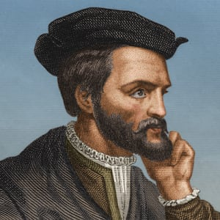

C’est un navigateur français, il vient plus précisément de Saint-Malo en Bretagne.
Il est considéré comme étant le premier explorateur du golfe Saint-Laurent au Canada et le découvreur officiel du Québec.

4. En conclusion.

Les Français participent peu à ces découvertes. Ils s’installent au Canada où ils pêchent la morue et la font sécher.
Les Portugais créent des comptoirs commerciaux (dépôts de marchandises) sur les côtes qui longent leurs routes maritimes. Ils ramènent ensuite leurs cargaisons d’épices et d’objets précieux au port de Lisbonne.

Les Espagnols colonisent les régions conquises en Amérique du Sud. Ils soumettent les populations locales : les Indiens. Leurs conditions de vie deviennent très difficiles : travail forcé, manque de nourriture et maladies venues d’Europe. Ces trois éléments conjugués entrainent d’énormes pertes dans les populations locales.
Le trafic maritime va s’intensifier et s’organiser dans l’Atlantique pour ramener l’or, l’argent et des nouveaux produits agricoles d’Amérique. La croissance économique des ports espagnols est donc très importantes.

C’est ainsi que nous, Européens, avons découvert = la pomme de terre, le maïs, la courge, la citrouille, la tomate, le cacao et le tabac !


Si tu souhaites avoir accès à la synthèse sous forme de capsule vidéo, n’hésite pas.

